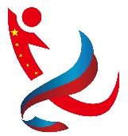
《中俄文化艺术高校联盟会员退出联盟确认书》

单位名称
退出联盟确认 | 自即日起，本单位确认宣布退出中俄文化艺术高校联盟。对于本单位之前联盟会员身份所签相关合同，如未到期，仍将按约履行。  退出单位(法人)签章  日期:
联盟确认 | 兹确认，以下单位即日起不再为中俄文化艺术高校联盟成员。  联盟理事长(签章)  联盟秘书长（签章）  日期:

